.

وحدة شؤون المعيدات والمحاضرات Assistants Affairs Standing Committee for Teacher

طلب تعيين(ترقية) معيد لوظيفة محاضر

المعلومات الأساسية:
اسم المعيدة رباعياً
السجل المدني
رقم الجوال

معلومات التوظيف:
قرار التعيين - التثبيت - النقل |  |  | تاريخ القرار
مسمى الوظيفة |  |  | الكلية
القسم |  |  | التخصص المعينة عليه

معلومات خاصة بمرحلة البكالوريوس:
الجامعة | الكلية | التخصص | التقدير /المعدل | سنة التخرج

معلومات خاصة بالابتعاث
قرار الابتعاث |  | تاريخه
الدرجة | لغة ماجستير دكتوراة أخرى: ....................
قرار انهاء البعثة |  | تاريخه | 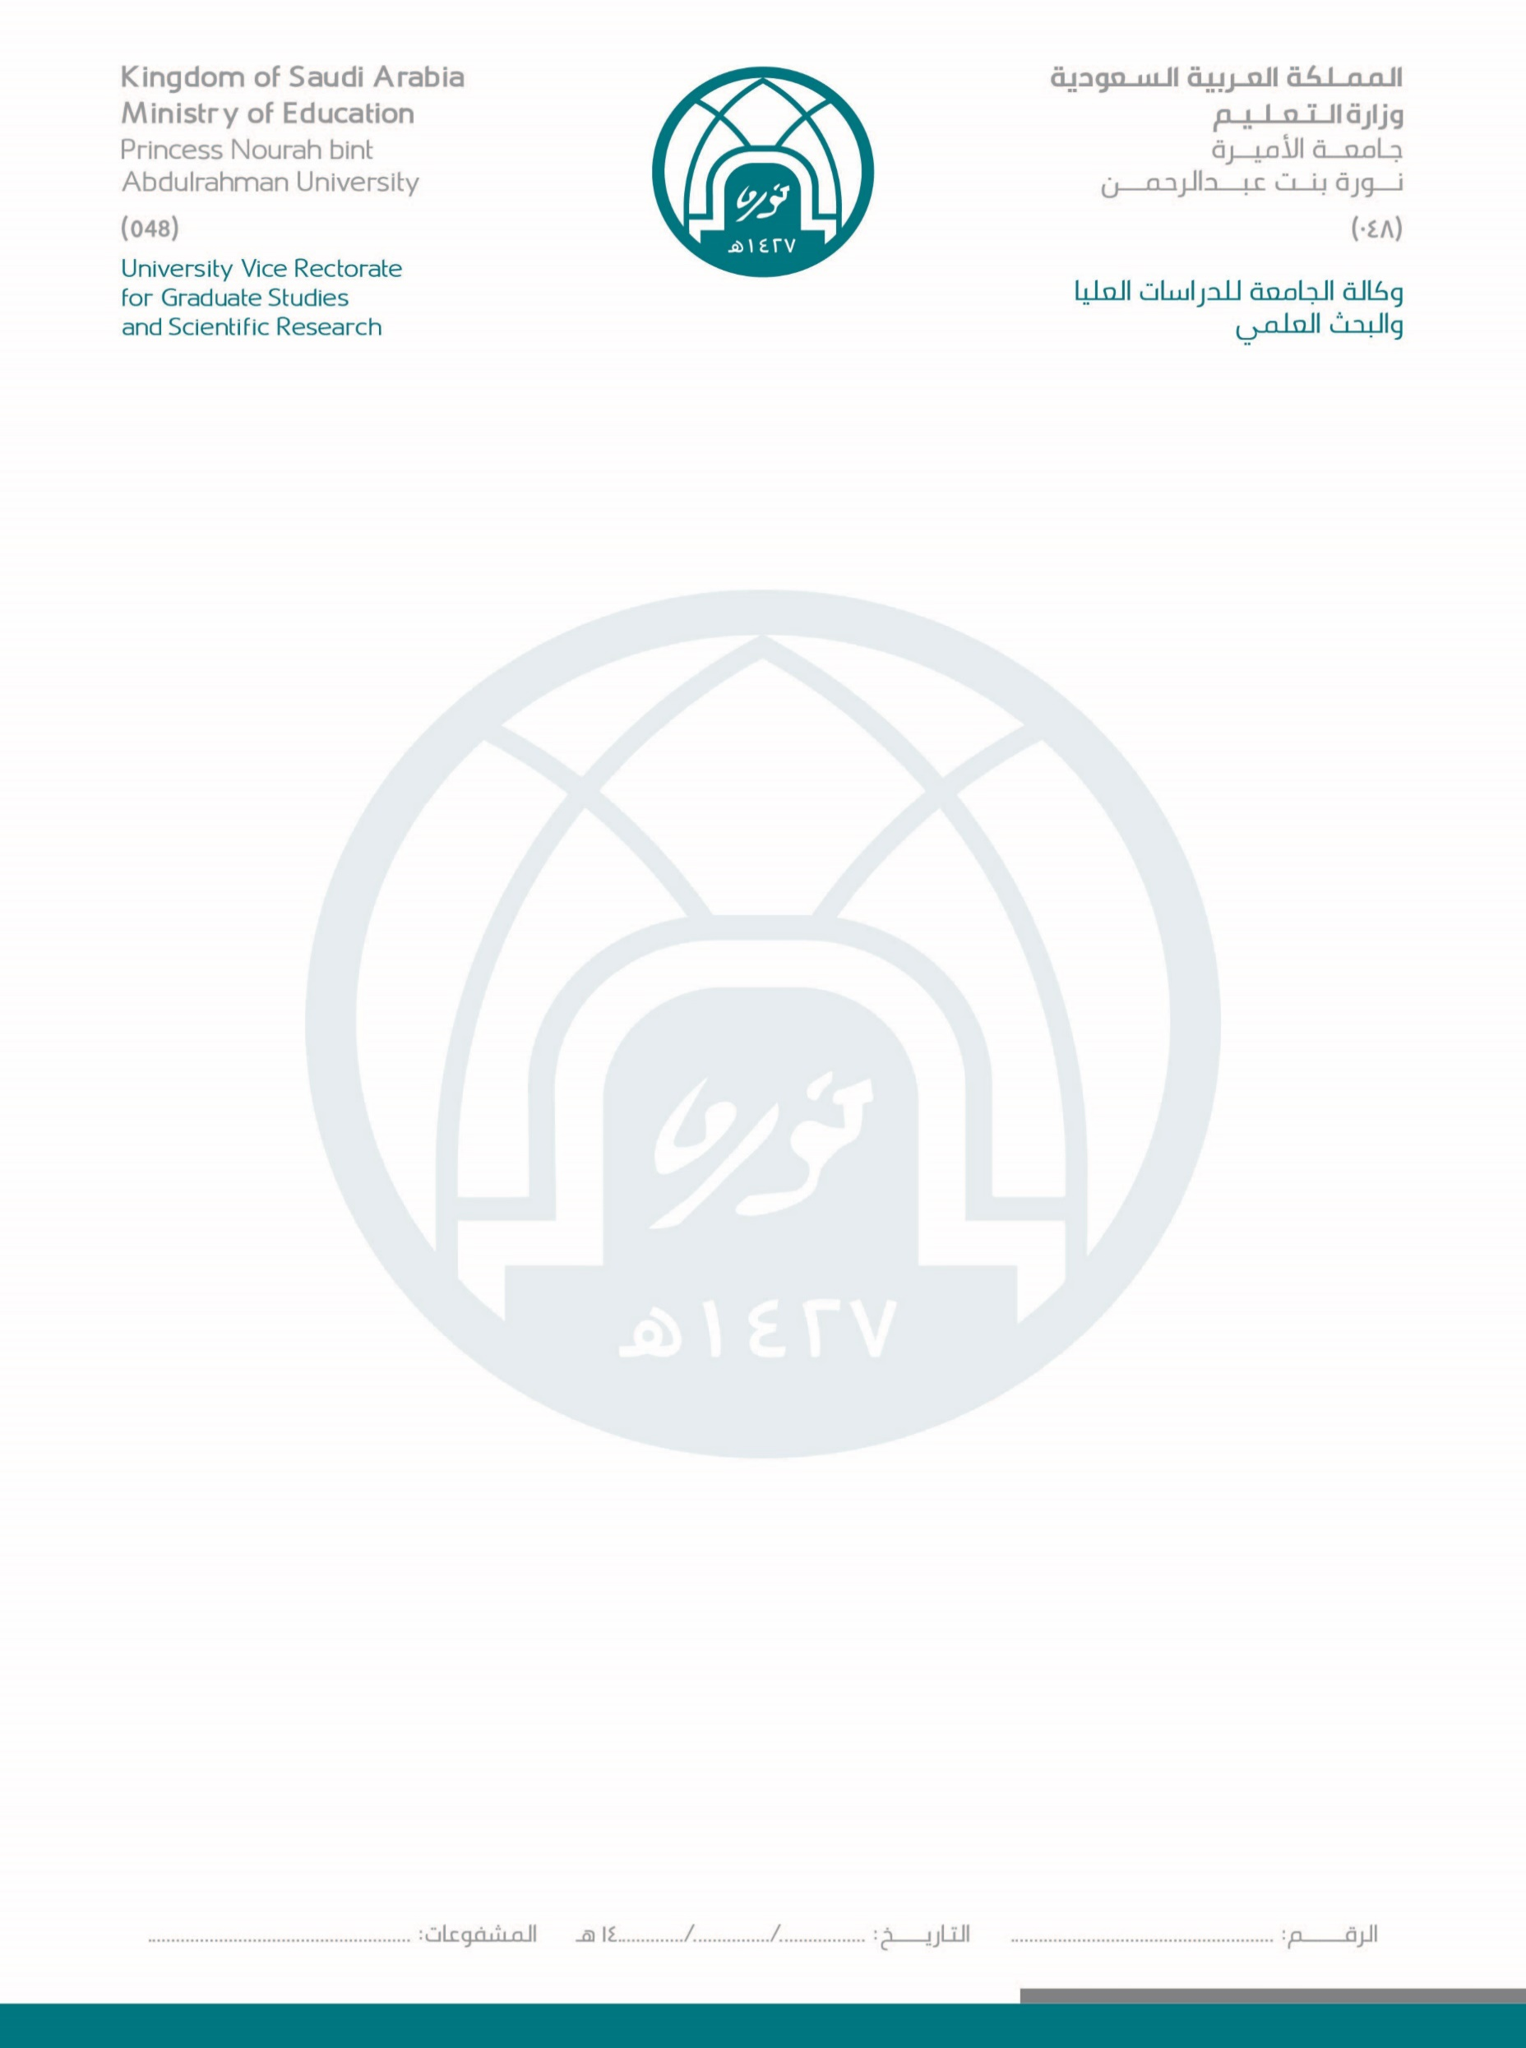

وحدة شؤون المعيدات والمحاضرات Assistants Affairs Standing Committee for Teacher

طلب تعيين(ترقية) معيدة لوظيفة محاضرة

معلومات خاصة بمرحلة الماجستير :
الجامعة | الكلية | القسم | التخصص | تاريخ الحصول على الماجستير

مراحل أخرى إن وجدت:
الدكتوراه زمالة برنامج تدريبي أخرى : ............................................

قرار الابتعاث |  | تاريخه
التخصص

إقرارالمتقدمة على صحة البيانات: رئيسة القسم عميدة الكلية
الاسم: الاسم: الاسم:

التوقيع: التوقيع: التوقيع:

الختم:

الأوراق الرسمية المطلوب إرفاقها :

- صورة من بطاقة الهوية الوطنية.
- صورة من قرار تعيينها معيدة .
- صورة من موافقة مجلسي القسم والكلية.
- صورة من وثيقة البكالوريوس.
- صورة من وثيقة الماجستير والمعادلة في حال حصولها على الوثيقة من خارج المملكة والسجل الأكاديمي.
- صورة من قرار الابتعاث لدراسة الماجستير.
- صورة من قرار إنهاء بعثة بالحصول على المؤهل.
- استمارة الترقية معبأة وموقعة ومختومة من الكلية.

